Logistic回归

一、概述

Logistic公式如下：

$$f\left(z\right)=\frac{1}{1+e^{-z}}$$

其中z可以为包含任意特征关系的函数，即：

$$z=θ_{1}x_{1}+θ_{2}x_{2}+θ_{3}x_{3}+…$$

$f\left(z\right)$ 图像如下图：

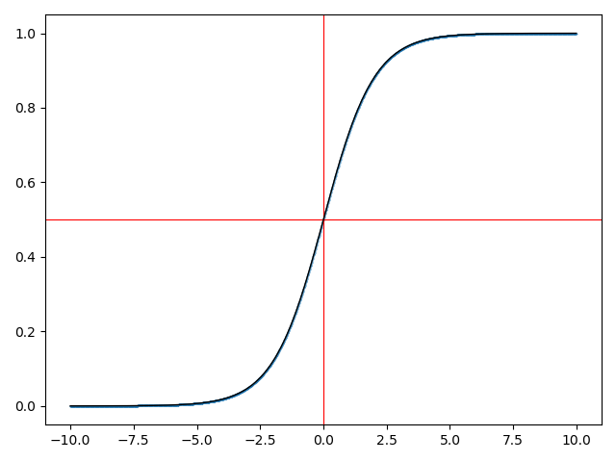

从图中可以看出当z=0时， $f\left(z\right)=0.5$,而 $f\left(z\right)$ 的范围处于 $\left(0,1\right)$ 之间。

根据该回归函数的特性我们可以将其应用在二分类预测中，即预测一个结果只有‘是’或‘否’的问题的结果。当 $f\left(z\right)>0.5$ 时为‘是’， $f\left(z\right)<0.5$ 时为‘否’。

二、回归函数

在该回归中我们面临的主要问题是确定z的元素 $x_{i}$ 和系数 $θ_{i}$。 $$z=θ_{1}x_{1}+θ_{2}x_{2}+θ_{3}x_{3}+…$$

定义Logistic回归函数为：

$$J\left(θ\right)=\frac{1}{n}\sum_{i=1}^{n}{Cost(h_{θ}(x^{\left(i\right)}),y)}$$

其中

$$Cost(h_{θ}\left(x),y\right)=\left\{\begin{aligned}-\log\left(h_{θ}\left(x\right)\right) y=1 \\ -\log\left(1-h_{θ}\left(x\right)\right) y=0\end{aligned}\right.$$

或者 $$Cost(h_{θ}\left(x),y\right)=-[y\log\left(h_{θ}\left(x\right)\right)+\left(1-y\right)\log\left(1-h_{θ}\left(x\right)\right)]$$

我们只需要不停地重复 $$θ_{i}=θ_{i}-α\frac{∂}{∂θ_{j}}J(θ)$$

即可。

三、回归函数分析

当 $y=1,h_{θ}\left(x\right)=1$ 时，Cost=0，即系数已经确定完成。

当 ${y=1,h}_{θ}\left(x\right)→0$ 时，Cost $→∞$,帮助更快地确定系数。

当 $y=0,h_{θ}\left(x\right)=0$ 时，Cost=0，即系数已经确定完成。

当 ${y=0,h}_{θ}\left(x\right)→1$ 时，Cost $→∞$,帮助更快地确定系数。

通过该回归函数我们可以更快地找到最佳系数。

而且该回归函数还有一个特点是图像为凸面的，即只有一个极值。而如果在该回归方法中使用与线性回归一样的代价函数的话会导致其有多个极值点，导致寻找最优解变得困难。